Описание работы с алгоритмом использования электронного интерактивного дидактического мультимедийного пособия в образовательном процессе

Тема пособия: «Незнайка познает символику России». мультимедийная игра
Возраст: подготовительная к школе группа
Цель: формирование патриотической компетентности детей старшего дошкольного возраста.
Задачи:
- закрепить и обобщить знания детей о государственных символах России - флаге, гербе, гимне.
- закреплять знания детей о символическом значении цветов государственного флага России.
- формировать уважительное отношение к государственным символам России;
- развивать гордость за героев России, речь, словарный запас детей.

Алгоритм работы со слайдами:
Порядок слайдов обусловлен идеей поэтапного знакомства детей с символикой России. Ребенок является активным участником игры и может самостоятельно выполнять задание. Правильный ответ подтверждается движением изображения на слайде.

Описание работы со слайдами

№  слай-  да | Действие и возможный  вариант пояснения | Действие и рассказ воспитателя
1. | Титульный лист  «Незнайка познает символику России».  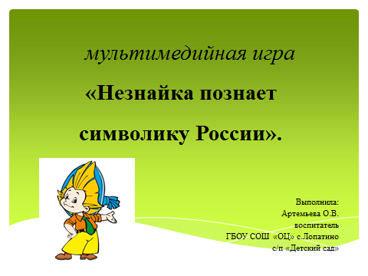 | В гости к детям приходит Незнайка. После полета на луну он узнал, что на свете существует много стран, а по каким признакам определить свою страну он не знает. Воспитатель предлагает детям, рассказать Незнайке об основных символах России.
2. | 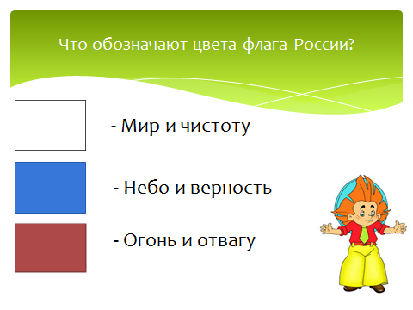 | Ребята рассказали Незнайке о символах России – флаге, гербе, гимне. А что обозначают цвета флага России? Помогите Незнайке ответить на вопрос.
3. | 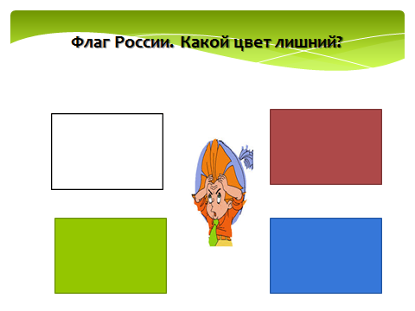 | Незнайке очень понравился российский флаг, но в нем всего три цвета. Какой цвет лишний?
4. | 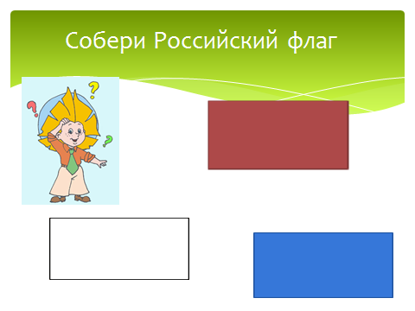 | Незнайка забыл последовательность цветов флага России. Помогите ему собрать флаг.
5. | 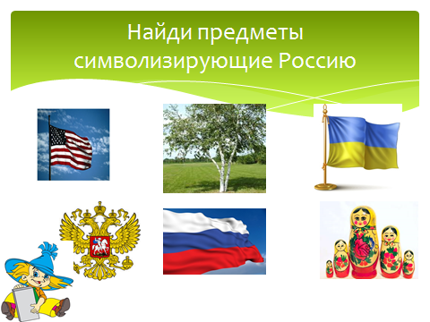 | Но есть еще много предметов символизирующих Россию. Найдите их.
6. | 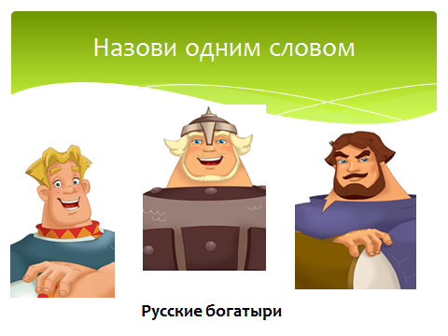 | А как же назывались защитники земли русской? Назовите одним словом.
7. | 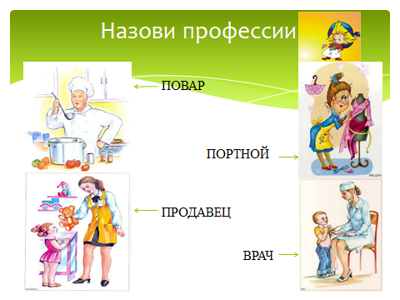 | Помогите Незнайке определить название профессий по картинкам.
8. | 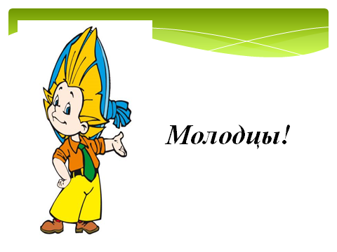 | Ребята вы молодцы! Вы не оставили Незнайку в беде и многому научили его. И прекрасно справились с заданиями!

